ПРОФСОЮЗ РАБОТНИКОВ НАРОДНОГО ОБРАЗОВАНИЯ И НАУКИ РФ
ПОЛЕВСКАЯ ГОРОДСКАЯ ОРГАНИЗАЦИЯ ПРОФСОЮЗА
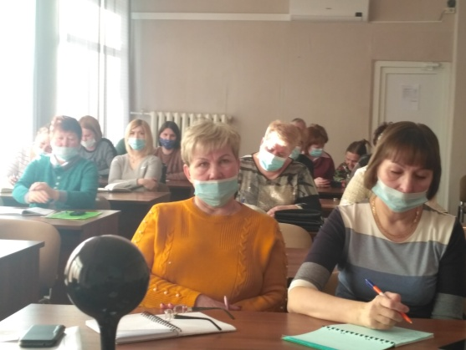
ИНФОРМАЦИОННАЯ ЛЕНТА ( 4 февраля 2021)
3 февраля 2021 года в зале заседаний ОМС Управление образованием Полевского городского округа прошел вебинар по охране труда с уполномоченными по охране труда образовательных учреждений, специалистами по охране труда и руководителями школ и дошкольных учреждений. Участвовало 28 человек.
С 1 января 2021 года вступили в действие новые Правила по охране труда, требующие внесения изменения в инструкции по охране труда ряда работников, их обучение . Вебинар вела заместитель начальника Свердловской областной инспекции по труду – Гасилина Т.В. Два часа длилось мероприятие- получился очень актуальный , нужный профессиональный обмен мнениями. В работе принимали участие представители 57 муниципальных образований Свердловской области.
В части проведения обучения ФПСО предлагает провести внеплановое обучение силами специалистов УМЦ профсоюзов Свердловской области. В соответствии с Порядком обучения по охране труда и проверки знаний требований охраны труда работников организаций (постановление Минтруда и Минобразования России от 13.01.2003 г. № 1/29) при введении новых или внесении изменений и дополнений в действующие законодательные и иные нормативные правовые акты, содержащие требования охраны труда, проводится внеочередная проверка знаний требований охраны труда работников организаций. С января 2021 г. вступили в действие разработанные Минтрудом России более сорока правил по охране труда, затрагивающие практически все отрасли экономической деятельности. Работодателю необходимо актуализировать и утвердить инструкции по охране труда для работников и (или) видов выполняемых работ, программы проведения инструктажа и обучения, внести изменения в локальные акты.
Гасилина Т.В. обратила внимание слушателей на новые Правила по охране труда, актуальные для образовательных организаций, роль Профсоюза при их согласовании, а также необходимость информирования работников в этом направлении:
- При работе на высоте (Приказ Минтруда от 16.11.2020 N 782н)
- При работе с инструментом и приспособлениями (Приказ Минтруда 835н от 27.11.2020)
- При размещении, монтаже, техническом обслуживании и ремонте технологического оборудования (Приказ Минтруда РФ от 27 ноября 2020 г. № 833н)
- При погрузочно-разгрузочных работах и размещении грузов (Приказ Минтруда от 28.10.2020 № 753н)
- При выполнении окрасочных работ (Приказ Минтруда от 02.12.2020 № 849н)
- При производстве отдельных видов пищевой продукции (Приказ Минтруда от 07.12.2020 №866н)
- При эксплуатации объектов теплоснабжения и теплопотребляющих установок (Приказ Минтруда от 17.12.2020 № 924н)
- При эксплуатации электроустановок (Приказ Минтруда от 15.12.2020 № 903н

